PhamHuyThanhThiet_PS28548_Lab7

Bài 1: https://codepen.io/Phm-Huy-Thanh-Thit/pen/abjPJGE

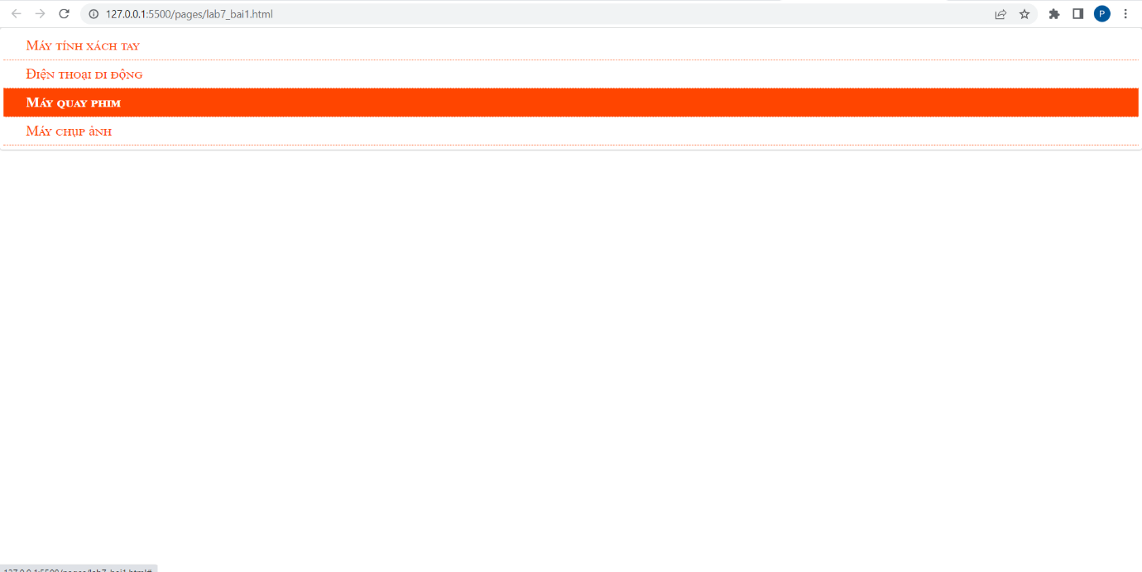

<!DOCTYPE html>

<html lang="en">

<head>

    <meta charset="UTF-8">

    <meta http-equiv="X-UA-Compatible" content="IE=edge">

    <meta name="viewport" content="width=device-width, initial-scale=1.0">

    <title>Document</title>

    <style>

        *{

            margin: 0;

            padding: 0;

        }

        .vmenu{

            margin: 0;

            padding: 5px;

            list-style: none;

            border-radius: 3px;

            box-shadow: 0 0 2px gray;

        }

        .vmenu a{

            background: url(../../img/img-lab07/bullet-list.png) no-repeat 10px center;

            background-size: 17px;

            display: block;

            border-bottom: 1px dotted orangered;

            color: orangered;

            font-variant: small-caps;

            font-size: larger;

            text-decoration: none;

            padding: 8px 5px 8px 30px;

        }

        .vmenu a:hover{

            background: url(../../img/img-lab07/bullet-hover.png) no-repeat 10px center;

            background-size: 17px;

            border-bottom: 1px dotted white;

            background-color: orangered;

            color: white;

            font-weight: bold;

        }

    </style>

</head>

<body>

    <div class="container">

        <aside>

            <ul class="vmenu">

                <li><a href="#" target="">Máy tính xách tay</a></li>

                <li><a href="#" target="">Điện thoại di động</a></li>

                <li><a href="#" target="">Máy quay phim</a></li>

                <li><a href="#" target="">Máy chụp ảnh</a></li>

            </ul>

        </aside>

    </div>

</body>

</html>

Bài 2: https://codepen.io/Phm-Huy-Thanh-Thit/pen/WNKLpKr

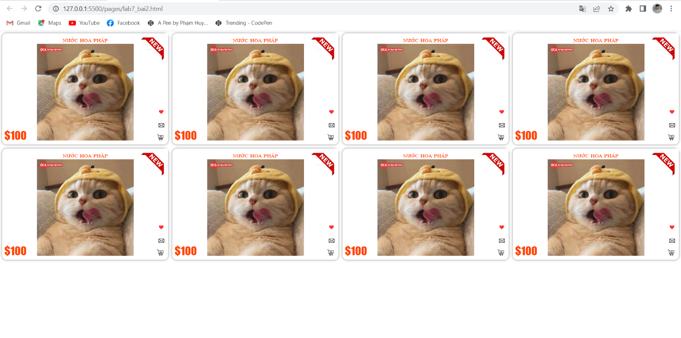

<!DOCTYPE html>

<html lang="en">

<head>

    <meta charset="UTF-8">

    <meta http-equiv="X-UA-Compatible" content="IE=edge">

    <meta name="viewport" content="width=device-width, initial-scale=1.0">

    <title>Document</title>

</head>

<body>

    <style>

        *{

            margin: 0;

            padding: 0;

            box-sizing: border-box;

        }

        .col-25{

            width: 25%;

            float: left;

        }

        .prod{

            border-radius: 10px;

            box-shadow: 0 0 5px gray;

            margin: 5px;

            padding: 5px;

            text-align: center;

            position: relative;

        }

        .prod .name{

            font-variant: small-caps;

            color: orangered;

        }

        .prod .price{

            position: absolute;

            left: 5px;

            bottom: 5px;

            font-family: Impact;

            font-size: 25px;

            color: orangered;

        }

        .prod .icons{

            position: absolute;

            right: 5px;

            bottom: 5px;

            width: 25px;

        }

        .prod .new-icon{

            position: absolute;

            top: 0;

            right: 0;

        }

    </style>

</head>

<body>

    <div class="col-25">

        <div class="prod">

            <div class="name">

                France perfume

            </div>

            <img src="./con mèo.jfif" alt="" width="60%">

            <div class="price">

                $100

            </div>

            <div class="icons">

                <img src="./tim.png" alt="" width="30px">

                <img src="./thư.png" alt="" width="30px">

                <img src="./hàng.png" alt="" width="15px">

            </div>

            <img src="./icon new.png" alt="" width="70px" class="new-icon">

        </div>

    </div>

    <div class="col-25">

        <div class="prod">

            <div class="name">

                France perfume

            </div>

            <img src="./con mèo.jfif" alt="" width="60%">

            <div class="price">

                $100

            </div>

            <div class="icons">

                <img src="./tim.png" alt="" width="30px">

                <img src="./thư.png" alt="" width="30px">

                <img src="./hàng.png" alt="" width="15px">

            </div>

            <img src="./icon new.png" alt="" width="70px" class="new-icon">

        </div>

    </div>

    <div class="col-25">

        <div class="prod">

            <div class="name">

                France perfume

            </div>

            <img src="./con mèo.jfif" alt="" width="60%">

            <div class="price">

                $100

            </div>

            <div class="icons">

                <img src="./tim.png" alt="" width="30px">

                <img src="./thư.png" alt="" width="30px">

                <img src="./hàng.png" alt="" width="15px">

            </div>

            <img src="./icon new.png" alt="" width="70px" class="new-icon">

        </div>

    </div>

    <div class="col-25">

        <div class="prod">

            <div class="name">

                France perfume

            </div>

            <img src="./con mèo.jfif" alt="" width="60%">

            <div class="price">

                $100

            </div>

            <div class="icons">

                <img src="./tim.png" alt="" width="30px">

                <img src="./thư.png" alt="" width="30px">

                <img src="./hàng.png" alt="" width="15px">

            </div>

            <img src="./icon new.png" alt="" width="70px" class="new-icon">

        </div>

    </div>

    <div class="col-25">

        <div class="prod">

            <div class="name">

                France perfume

            </div>

            <img src="./con mèo.jfif" alt="" width="60%">

            <div class="price">

                $100

            </div>

            <div class="icons">

                <img src="./tim.png" alt="" width="30px">

                <img src="./thư.png" alt="" width="30px">

                <img src="./hàng.png" alt="" width="15px">

            </div>

            <img src="./icon new.png" alt="" width="70px" class="new-icon">

        </div>

    </div>

    <div class="col-25">

        <div class="prod">

            <div class="name">

                France perfume

            </div>

            <img src="./con mèo.jfif" alt="" width="60%">

            <div class="price">

                $100

            </div>

            <div class="icons">

                <img src="./tim.png" alt="" width="30px">

                <img src="./thư.png" alt="" width="30px">

                <img src="./hàng.png" alt="" width="15px">

            </div>

            <img src="./icon new.png" alt="" width="70px" class="new-icon">

        </div>

    </div>

    <div class="col-25">

        <div class="prod">

            <div class="name">

                France perfume

            </div>

            <img src="./con mèo.jfif" alt="" width="60%">

            <div class="price">

                $100

            </div>

            <div class="icons">

                <img src="./tim.png" alt="" width="30px">

                <img src="./thư.png" alt="" width="30px">

                <img src="./hàng.png" alt="" width="15px">

            </div>

            <img src="./icon new.png" alt="" width="70px" class="new-icon">

        </div>

    </div>

    <div class="col-25">

        <div class="prod">

            <div class="name">

                France perfume

            </div>

            <img src="./con mèo.jfif" alt="" width="60%">

            <div class="price">

                $100

            </div>

            <div class="icons">

                <img src="./tim.png" alt="" width="30px">

                <img src="./thư.png" alt="" width="30px">

                <img src="./hàng.png" alt="" width="15px">

            </div>

            <img src="./icon new.png" alt="" width="70px" class="new-icon">

        </div>

    </div>

</body>

</html>

Bài 3: https://codepen.io/Phm-Huy-Thanh-Thit/pen/jOpXBQM





<!DOCTYPE html>

<html lang="en">

<head>

    <meta charset="UTF-8">

    <meta http-equiv="X-UA-Compatible" content="IE=edge">

    <meta name="viewport" content="width=device-width, initial-scale=1.0">

    <title>Document</title>

    <style>

        *{

            margin: 0;

            padding: 0;

        }

        .bgr-img{

            background: url(../../img/img-lab07/bgr-img.jpeg) no-repeat;

            background-size: 100%;

            background-position: 0 -10px;

            padding: 25%;

            position: relative;

        }

        .header-log{

            position: absolute;

            font-variant: small-caps;

            font-weight: bold;

            right: 0;

            top: 0;

            background-color: orangered;

            width: 300px;

            padding: 10px;

            text-align: center;

            border-bottom-left-radius: 30px;

            box-shadow: 0 0 15px white;

        }

        .header-log a{

            color: white;

            text-decoration: none;

            margin-left: 15px;

        }

        .text{

            position: absolute;

            left: 20px;

            bottom: 40px;

            font-variant: small-caps;

            font-weight: bold;

            text-shadow: 0 0 10px orangered;

        }

        .text h1{

            color: white;

            font-size: 50px;

        }

        .text hr{

            border-color: orangered;

        }

        .text p{

            color: orangered;

            font-size: 20px;

            word-spacing: 5px;

            letter-spacing: 2px;

        }

        .header{

            font-variant: small-caps;

            background-color: orangered;

            font-weight: bold;

            padding: 15px;

            height: 20px;

        }

        .header a{

            text-decoration: none;

            color: white;

            margin-left: 15px;

            line-height: 20px;

        }

        .header .nav{

            float: left;

        }

        .header .Nav{

            float: right;

        }

        a:hover{

            background-color: white;

            color: orangered;

        }

        .bgr-img{

            background: url(./gaixinhfpt.jpg) no-repeat;

            background-size: 100%;

            background-position: 0 -10px;

            padding: 25%;

            position: relative;

        }

    </style>

</head>

<body>

    <div class="container">

        <div class="bgr-img">

            <div class="header-log">

                <a href="#">Đăng nhập</a>

                <a href="#">Đăng kí</a>

                <a href="#">Quên mật khẩu</a>

            </div>

            <div class="text">

                <h1>FPT Polytechnic</h1>

                <hr>

                <p>Thực học - Thực nghiệp</p>

            </div>

        </div>

        <div class="header">

            <div class="nav">

                <a href="#">Trang chủ</a>

                <a href="#">Giới thiệu</a>

                <a href="#">Liên hệ</a>

                <a href="#">Góp ý</a>

                <a href="#">Hỏi - Đáp</a>

                <a href="#">Sản Phẩm</a>

            </div>

            <div class="Nav">

                <a href="#">English</a>

                <a href="#">Tiếng việt</a>

            </div>

        </div>

    </div>

</body>

</html>